北京联合大学信息管理与信息系统专业近五年
典型就业案例

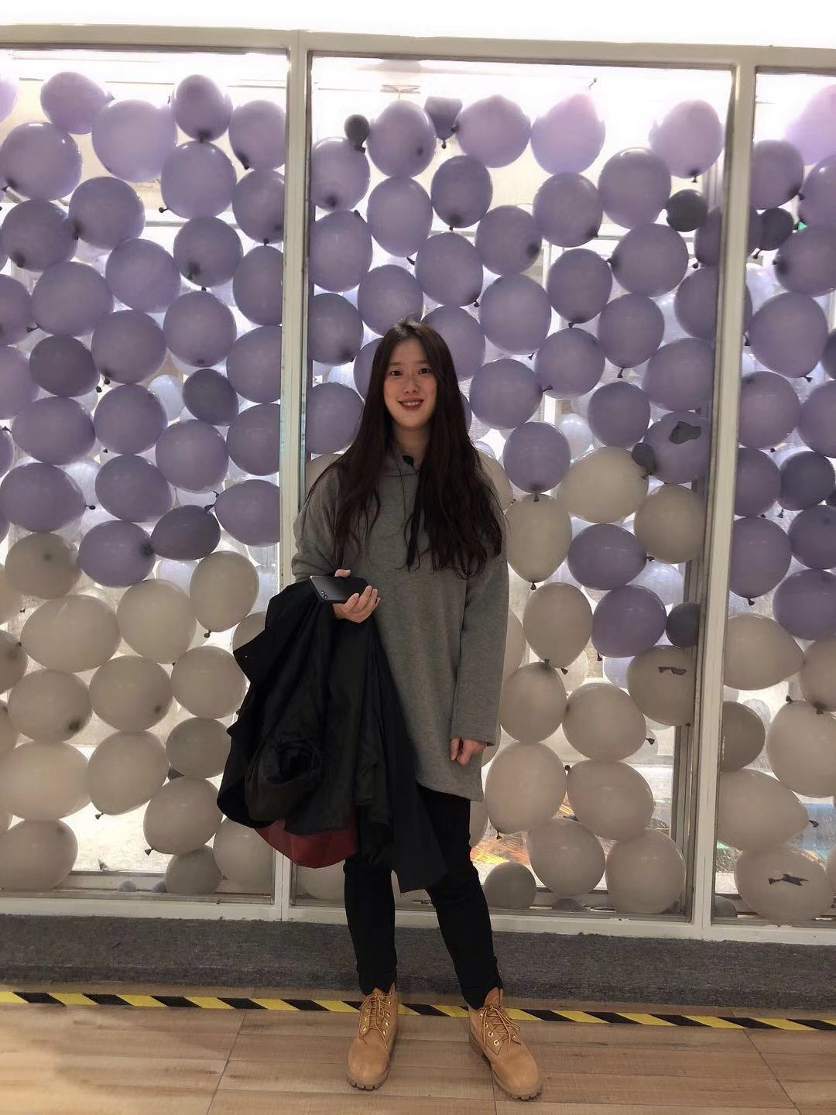
1.崔钰，女，2016年毕业于信息管理与信息系统专业。目前工作于爱心人寿保险股份有限公司，主要从事互联网保险运营及互联网保险市场分析工作。曾在长城人寿保险股份有限公司任职，主要从事保险公司系统设计及互联网保险运营工作。2015-2016年曾在学校校外实习基地---东方银安科技实习，为日后参与互联网金融相关工作奠定了良好的基础。

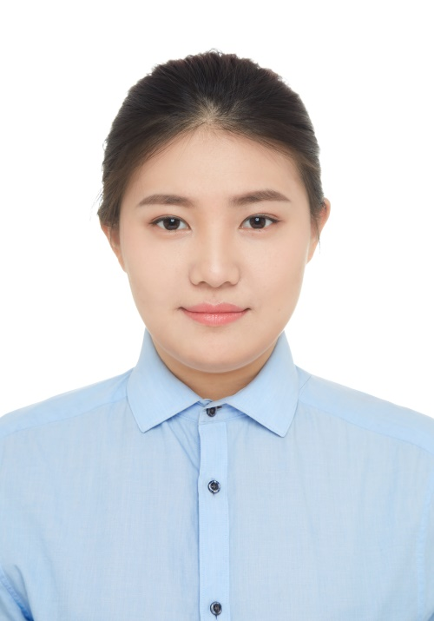
2.董佳雯，女，2015年毕业于信息管理与信息系统专业。目前工作于北京电视台《法治进行时》栏目，主要从事出镜记者工作，主要工作是策划热点民生问题进行专题深度报道，联络政府职能部门，掌握其发展动态，策划报道出与百姓相关的新闻等，同时负责栏目微博微信号的推广。
2011-2015年曾在系学生会生活部工作，期间多次参与组织校园内各类才艺大赛，通过这一系列在学生会工作的历练，学会如何与人沟通的技巧，大学不只是学专业技能的地方，更是一个锻炼人际交往能力的地方。信管专业的专业技能，也为新媒体运营工作奠定了基础。


3.李靖伟，女，2016年毕业于信息管理与信息系统专业。目前工作于北京市农林科学院，目前主要从事农产品电子商务、新媒体相关工作。
2015-2016年曾在学校校外实习基地进行过新媒体（微信公众号运营）实习，为其后续工作奠定了良好的基础。

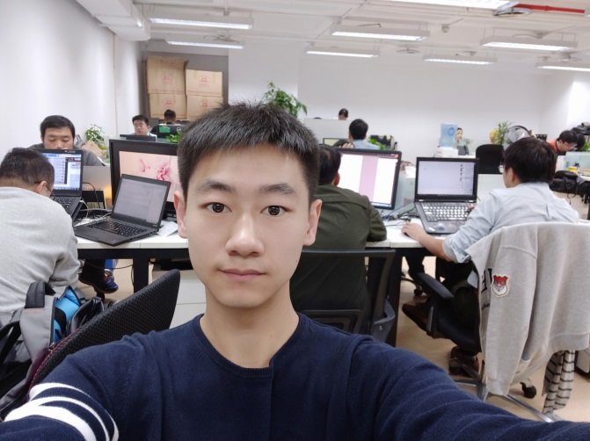
4.梁辰，男，2016年毕业于信息管理与信息系统专业。目前工作于“德昂信息技术（北京）有限公司”，主要从事商务智能系统开发工作,岗位为BI工程师。2015-2016年曾在校外实习基地---德昂信息技术（北京）有限公司实习，毕业后直接转正并工作至今, 为其后续的职业发展道路,起到了良好的奠定作用。


5.刘一，女，2016年毕业于信息管理与信息系统专业，毕业后攻读英国曼彻斯特大学人力资源管理专业硕士学位，目前工作于新东方旗下机构，主要从事人力资源管理工作。
2012-2015年在校期间，曾在学校英语竞赛、电子商务大赛中获得优秀名次，在学生会和学校广播站的工作经历都为其留学及工作奠定了良好的基础。


6.王涵之，男， 2015年毕业于信息管理与信息系统专业，后进修于加拿大温尼伯大学。现任北京新东方初中英语乐听说项目负责人，优秀主讲教师。
在校期间，曾担任电子商务系学生会副主席，处理事务性工作，带动团队更好发展；曾获北京市三好学生；组织并参与两届“启明星”大赛。在校锻炼的组织能力，在工作中得以发挥。秉承学以致用的校训，在工作中不断迭代，突破自我。

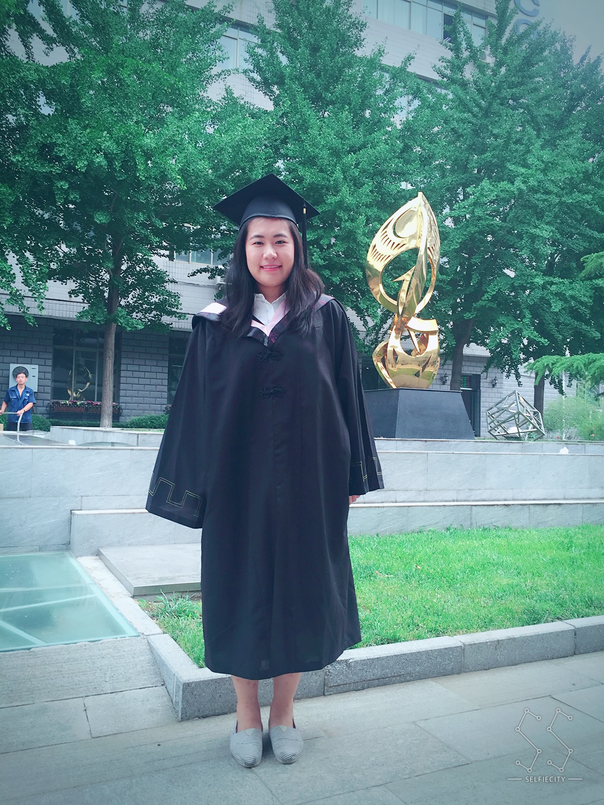
7.王丽姣，女，2016年毕业于信息管理与信息系统专业。目前在北京新东方前途出国咨询有限公司就职。主要从事新媒体运营工作，担任北京市场部新媒体组长。曾在中国企业报工作过。
2014-2015年任电子商务系体育部部长及实践部部长。
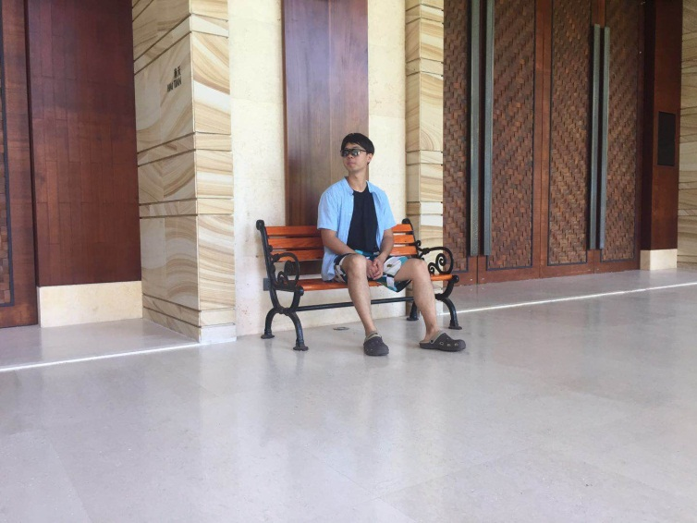
8.吴鹏，男，2016年毕业于信息管理与信息系统专业。曾就职于凤凰网担任产品经理，目前就职去哪儿网担任搜索推荐产品经理。
在校期间，参与全国大学生电子商务“创新、创意及创业”挑战赛获得北京市特等奖；在校期间进行了IT企业的管理，初创企业入驻了院创业孵化基地。培养了用户思维、产品思维和编码能力，奠定了后续职业的发展方向。


9.杨瞳，男，2016年毕业于信息管理与信息系统专业。目前工作于北京农商银行运维中心，主要从事农商银行的信息系统运行维护工作，包括数据库维护以及一些信息系统的稳定运行。
在校期间，专业课程Java以及数据库等专业课程的学习为农商银行运维中心的工作奠定了一定的专业基础。

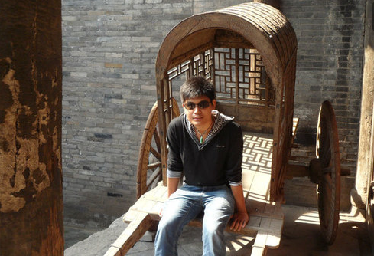
10.于泽，男，2015年毕业于信息管理与信息系统专业。目前工作于今日头条，主要从事数据分析工作，担任数据分析高级经理。曾在优酷土豆就职过，一直从事数据分析工作。
2013-2015年曾在学校负责企模社团工作，曾担任社长，多次获得企业竞争模拟大赛各类奖项，并组织承办了2014年北京市高校企业竞争模拟大赛。通过企模大赛建立了对数据分析的浓厚兴趣，为其后续工作奠定了良好的基础。

